Lic. Mirna Citlalli Amaya de Luna, Coordinadora General de Construcción de la Comunidad.- Buenos días, bienvenidas y bienvenidos sean a esta Sesión del Comité Técnico del Programa Social: Te Queremos Familia, gracias por su puntual asistencia.

Siendo las 12:55 minutos del día miércoles 10 de junio de 2020, damos inicio a esta Sesión del Comité Técnico del Programa Social Te Queremos Familia por lo que pasaré lista de asistencia para verificar el quórum legal:

Integrantes del Comité | Asistencia
L.C.P. David Mendoza Pérez Director de Egresos, en representación  del L.C.P. José Alejandro Ramos Rosas, Tesorero Municipal. | Asistió
Lic. Braulio Ernesto García Pérez, Director de Participación Ciudadana. | Asistió
Lic. Cecilia Elizabeth Álvarez Briones, Directora General del Instituto  Municipal de las Mujeres y para la Igualdad Sustantiva. | Asistió
Lic. Maria de Jesús Galván Mora, Directora del DIF. | Asistió
C. Irma Yolanda Reynoso Mercado, Regidora de Desarrollo Social y  Servicios Públicos. | Asistió
Lic. Maria Isela Vázquez Espinoza Directora de Seguimiento y  Evaluación, en representación del Director de Políticas Púbicas Lic. Antonio Fernando Chávez Delgadillo. | Asistió
Arq. José Francisco de Santiago Vital, Presidente del Consejo de  Participación Ciudadana. | Asistió
Lic. Mirna Citlalli Amaya de Luna, Coordinadora General de  Construcción de la Comunidad. | Asistió

Se declara que si existe quórum legal por lo que se da lectura para su aprobación al siguiente:

Orden del día

1.- Lista de Asistencia y Verificación del Quórum Legal;
2.- Lectura y en su caso aprobación del orden del día;
3.- Informe del pago del primer Bimestre;
4.- Presentación, análisis, discusión y en su caso aprobación de propuesta para baja y alta de personas del padrón de beneficiarios, así como del padrón correspondiente al segundo bimestre;
5.- Asuntos Generales;
• Firma de Actas
• Presentación de información estadística;
Página1
6.- Clausura de la Sesión;
Por lo que se les pregunta si es de aprobarse.

10 DE JUNIO 2020 -- SAN PEDRO TLAQUEPAQUE, JALISCO.

-Aprobado por unanimidad.

Siendo así, pasamos al tercer punto del orden del día, Informe del pago del primer
Bimestre;

De la misma manera que en los programas sociales presentados anteriormente, en el programa Te Queremos Familia aplicamos medidas de sanidad al momento de realizar los pagos correspondientes, además de ampliar las fechas de pago y tener flexibilidades con las personas beneficiadas, al punto incluso, de llevarles el pago a su casa, pues como bien saben, en este programa existe mayor cantidad de personas vulnerables.

En ese sentido y aun sin haber realizado la conciliación con la dirección de egresos, presentamos algunos montos de pago estimados, a partir de las personas que acudieron a firmar su primer pago.

En el caso de éste programa tenemos que cobraron aproximadamente 262 personas, lo cual representa un 87% de pagos logrados si se toma en cuenta que el límite del padrón son 300 familias. Sin embargo, nuestro padrón del primer pago fue de 269 personas, en ese caso, el porcentaje de pagos logrado es de 97.3% y de hecho, los pagos que no se entregaron están relacionados con personas que detectamos antes de darles su pago, que se encontraban ellos directamente en otro de nuestros programas. Por lo tanto, alcanzamos una meta mayor al 90% que estimábamos como alcanzable. Identificamos 7 pagos de personas ya que ya son beneficiados que ya estaban dados de alta en el padrón pero que ellos ya habían cobrado, entonces se detuvieron esos 7 pagos.

Lic. Emmanuel Pérez Mateos, Director de Programas de Origen Federal y Estatal.- Mencionamos los porcentajes porque es un indicador que tomamos en cuenta dentro de las evaluaciones con Isela, una de nuestras metas es por lo menos conseguir que el 90% de las personas asista y cobre su porcentaje, tenemos un porcentaje del 87% comparándolo con el 300 que es nuestra capacidad. Sin embargo al compararlo con el padrón real de 269 para 262 tenemos unos 97% de alcance de personas logradas y el otro porcentaje pues de alguna manera propiciado por nosotros mismos que era gente que ya estaba repetida, lo que paso en ese día que fue que muchos de los registros tiene 60 años de edad y está en el de queremos cuidarte pero a la vez tiene un hijo con discapacidad, entonces se registraban los dos y busco la manera de registrarse en los dos y la diferencia está en que en el padrón de Te Queremos Familia podrías registrarte a ti mismo por ser una persona con discapacidad o podías tu registrar a alguien que vivía contigo pero que a la vez también tenía discapacidad, entonces la persona evidentemente registraba al otro a la persona con discapacidad sin embargo al ver quién era el
Página2

10 DE JUNIO 2020 -- SAN PEDRO TLAQUEPAQUE, JALISCO.

tutor, el tutor coincidía con quien ya se había registrado en otro programa. Eso se detectó antes de hacer el pago al momento de hacer la consideración de los nombres y por eso retuvimos esos pagos.

Lic. Maria Isela Vázquez Espinoza Directora de Seguimiento y Evaluación.-
¿Ahí el criterio es el domicilio?
Un ejemplo: La mamá tiene tantos años y aplica para queremos cuidarte y viene ahora el esposo o cierta persona y registra al hijo con cierta discapacidad y la persona con discapacidad son distintas con la persona que se registró del mismo domicilio y que necesita el apoyo, el criterio es el domicilio ósea no puede existir dos personas con el mismo domicilio.

Lic. Emmanuel Pérez Mateos, Director de Programas de Origen Federal y Estatal.- Si habido casos pero se someten aquí al comité cuando son familias que viven en hacinamiento.

Lic. Mirna Citlalli Amaya de Luna, Coordinadora General de Construcción de la Comunidad.- El padrón inicial aunque el cupo solo es de 300 partimos solo de
269, al respecto algún comentario a este punto.

Una vez concluido el tercer punto del orden del día, les solicito pasemos al cuarto punto: Presentación, análisis, discusión y en su caso aprobación de propuesta para baja y alta de personas del padrón de beneficiarios, así como del padrón correspondiente al segundo bimestre;

Si lo tienen a bien, iniciamos con las bajas, posteriormente las posibles altas y finalmente el sometimiento a la votación.

Lic. Emmanuel Pérez Mateos, Director de Programas de Origen Federal y
Estatal.- Para bajas serian:

Maria de Lourdes “N.N.” Ma Adela “N.N.” Verónica“N.N.”
Eloísa “N.N.” Florencio “N.N.” Ma Transito “N.N.” Ana Maria “N.N.”

El último caso de Vargas Jiménez Ezequiel si se le entrego su pago de hecho hasta su domicilio pero lamentablemente luego la familia nos informó que la persona falleció. Para baja serian esas ocho, para alta son 15 personas
Página3

10 DE JUNIO 2020 -- SAN PEDRO TLAQUEPAQUE, JALISCO.

Tenemos pendiente con la Secretaria de Inclusión Social del Estado hacer una certificación de discapacidad muchas personas tienen una discapacidad pero a la hora de pedirles un documento no cuentan con él aunque es una discapacidad visible, nosotros aquí somos flexibles, sin embargo estuve platicando con la Directora de Inclusión y acordamos hacer una certificación masiva pero ahora con los tiempos de covid no se ha dado las condiciones y así las personas puedan acceder a otros beneficios.

Y poderla otorgar nosotros, hay una de discapacidad pero solo la otorga DIF Jalisco. El DIF Municipal no es solo un candado nada más es aquí en el Municipio pero una tarjeta como tal no.

Lic. Mirna Citlalli Amaya de Luna, Coordinadora General de Construcción de la Comunidad.- Cuando lleguen esos tiempos estaríamos vinculando con el DIF con la intención de que se haga extensiva la convocatoria y podamos certificar un mayor número de personas

Lic. Emmanuel Pérez Mateos, Director de Programas de Origen Federal y Estatal.- Aquí si estamos más flexibles en eso está el Programa Jalisco Te Reconoce es una programa Estatal con el que nos coordinamos con el SAS La Secretaria de Sistema de Asistencia Social, con ellos el última entrega que hemos hecho ha sido de una despensa es una caja grande como de 22 kilos esta pesadísima los adultos no hayan como llevársela pero siempre les pedimos que vengan acompañados. Van a pasar a una siguiente etapa por lo de covid la siguiente etapa es la entrega de aparatos funcionales que también tiene que ver con los aparatos aditivos, sillas de ruedas y andaderas, pero ellos si nos piden forzosamente y obligatoriamente que tienen que entregar una certificación específica y estamos en esa labor de ver quienes es porque al principio no lo pedían pero ya en esta etapa están pidiendo quien quiera ser acreedor a ese aparato funcional tendrá que anexar a su expediente el comprobante médico, pero nosotros tenemos esa flexibilidad de que si a la vista estamos viendo que no tiene una pierna o los brazos o algo así le hacemos el registro y lo señalamos a la hora de hacer el registro. En otros casos de forma aparente no tiene alguna discapacidad o alguna lesión o alguna enfermedad crónica degenerativa ahí si les pedimos que lo comprueben a través de un certificado médico, normalmente lo pedimos de institución pública que vendría siendo casi siempre aquí en marcos montero entonces la propuesta es esta.

Lic. Maria de Jesús Galván Mora, Directora del DIF.- Con artrosis va entrar mucha gente, todos los deportistas, todos los que juegan básquet ball.
Página4

10 DE JUNIO 2020 -- SAN PEDRO TLAQUEPAQUE, JALISCO.

Lic. Emmanuel Pérez Mateos, Director de Programas de Origen Federal y Estatal.- Normalmente por ejemplo cuando les preguntas si tienen algún tipo de enfermedad crónico degenerativa dicen algo así como reumas no pues tengo desgaste articular, se apunta pero no se toma en cuenta con la misma intensidad que alguien que te dice que tiene una amputación o que tiene alguna enfermedad como cáncer o ese tipo. Tratamos de la manera posible detectar los datos más específicos. Recuerdo que el año pasado esta el debate de los hipertensos y otro tipo de enfermedad, entonces ya señalaban si la hipertensión controlada puede durar todo el tiempo en cambio otras enfermedades son más rápidas o acatan más rápido pues se les da prioridad.

El padrón actual es de 269 las bajas son 8 altas 14 y el último bimestre quedaría de
275 este es el que irónicamente tiene menos espacios solo 300 pero tenemos más capacidad.

Lic. Mirna Citlalli Amaya de Luna, Coordinadora General de Construcción de la Comunidad.- Tenemos que ser más exigentes sobre todo aquí vamos a tener mucha gente que va a tener alguna discapacidad, recuerden que el programa federal tienen un apoyo para personas de 0 a 29 años pero que sea enfermedad congénita, pero mucha gente que viene aquí a preguntar por qué lamentablemente les engañan en campo y les hacen su registro entonces la gente siempre viene y como tenemos un módulo de bienestar social viene con la esperanza de ver cuándo va a recibir su apoyo le decimos pues no la va a recibir porque usted rebasa los 29 años y además usted no es de enfermedad congénita más bien de enfermedad adquirida y pues valoramos los casos y cuando hay oportunidad lo tratamos de vincular aquí estaríamos cerrando con 275.

Quienes estén por la afirmativa de aprobar este segundo padrón y quienes estén por la afirmativa de la propuesta de personas para baja y alta definitiva en el programa, favor de expresarlo levantando su mano.

Aprobado por unanimidad.

Pasamos a nuestro quinto punto del orden del día: Asuntos Generales. Como un asunto general permítannos pasarles las actas de sesiones anteriores para su firma. Mientras les mostramos algunos datos obtenidos con los registros al programa.

Se concede el uso de la voz al Lic. Emmanuel Pérez Mateos.

L.C.P. David Mendoza Pérez, Director de Egresos.- ¿Este pago seria el 30 de junio?
Página5

10 DE JUNIO 2020 -- SAN PEDRO TLAQUEPAQUE, JALISCO.

Lic. Mirna Citlalli Amaya de Luna, Coordinadora General de Construcción de la Comunidad.- Así es, tentativamente el 30 de junio.

Lic. Emmanuel Pérez Mateos, Director de Programas de Origen Federal y Estatal.- El programa Te Queremos Familia edición 2020 que viene siendo la primera edición que surge este programa, hemos tratado de buscarle los mejores caminos al programa pero se presentan diferentes tipos de cuestiones que hay que analizar y no se tenían previstas para empezar con la información estadísticas fue.

REGISTRO

73%

27%
HOMBRES

MUJERES
Página6

250

200

150

100

50

0
SE REGISTRARON SE REGISTRARON ELLOS MISMOS POR ALGUIEN MÁS

10 DE JUNIO 2020 -- SAN PEDRO TLAQUEPAQUE, JALISCO.

SEGURIDAD SOCIAL

9%

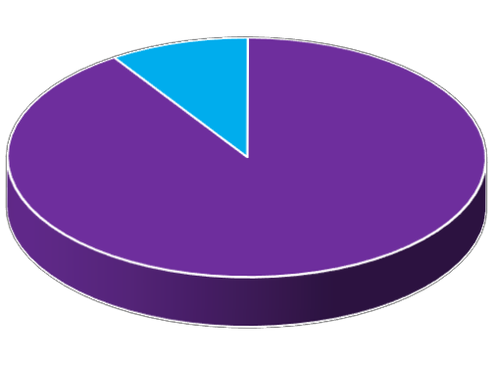91%
IMSS POPULAR/INSABI

400

350

300

250

200

150

100

50

0

DRENAJE Y AGUA
SERVICIOS

LUZ GAS INTERNET PISO FIRME
Página7

10 DE JUNIO 2020 -- SAN PEDRO TLAQUEPAQUE, JALISCO.

LA CASA DONDE VIVE ES:

18%

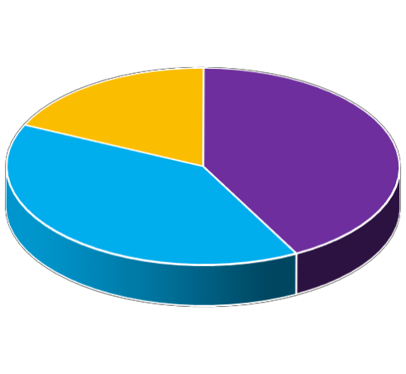40%

42%
CASA PROPIA

CASA PRESTADA

CASA RENTADA

¿QUÉ TIPO DE DISCAPACIDAD PRESENTA?

66%

34%
ADQUIRIDA

CONGENITA
Página8

10 DE JUNIO 2020 -- SAN PEDRO TLAQUEPAQUE, JALISCO.

¿PUEDE VALERSE POR SÍ MISMO?

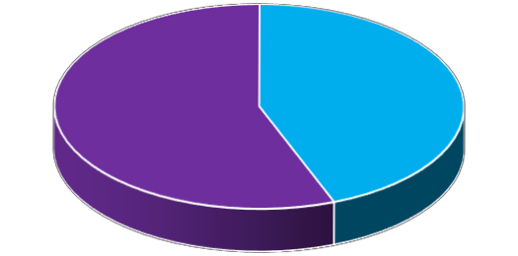56%

44%
SÍ NO

¿REQUIERE DE MEDICAMENTOS O APARATOS PARA TRATARSE, NO PREVISTOS POR SU SS?

33%

SÍ NO
Página9

67%

10 DE JUNIO 2020 -- SAN PEDRO TLAQUEPAQUE, JALISCO.

¿TIENE ALGUNA DISCAPACIDAD?

59%

41%
CON DISCAPACIDAD

SIN DISCAPACIDAD

DISCAPACIDADES

2% 14%
6%

45%

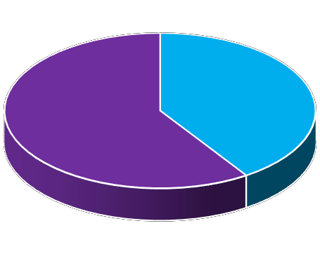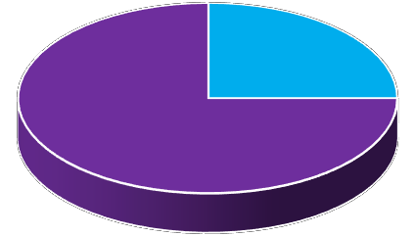33%

AUDITIVA INTELECTUAL MOTRIZ MUDEZ
VISUAL

PADECE ALGUNA ENFERMEDAD
CRÓNICA

75%

25%
CON ENFERMEDAD
SIN ENFERMEDAD
Página10

10 DE JUNIO 2020 -- SAN PEDRO TLAQUEPAQUE, JALISCO.

TIPO DE ENFERMEDAD

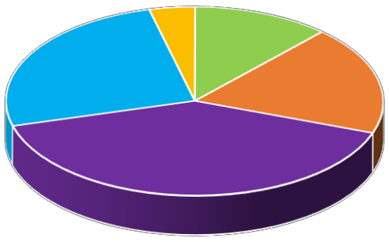4%

25%

12%

40%

19%
ARTRITIS CANCER DIABETES INS. RENAL
LUPUS

En la diferencia del de adultos normalmente la que se presenta es diabetes e hipertensión.

Lic. Mirna Citlalli Amaya de Luna, Coordinadora General de Construcción de la Comunidad.- Alguna acotación que quieran hacer al punto, algún otro dato que les gustaría conocer.

Lic. Maria de Jesús Galván Mora, Directora del DIF.- Podrían compartirlo o lo suben a la página.

Lic. Emmanuel Pérez Mateos, Director de Programas de Origen Federal y Estatal.- Normalmente en la página de transparencia nos piden que subamos datos estadísticos pero igual para no hacerlos buscar el link les pasamos el dato y también las del año pasado porque en el año pasado teníamos otros datos.

Lic. Mirna Citlalli Amaya de Luna, Coordinadora General de Construcción de la Comunidad.- Si no existe otro asunto que tratar, pasamos al último punto del orden del día: Clausura de la sesión, por lo que siendo las 13:20 minutos del día miércoles 10 de junio de 2020, damos por concluida esta Sesión del Comité Técnico del Programa Social Te Queremos Familia.
Página11

10 DE JUNIO 2020 -- SAN PEDRO TLAQUEPAQUE, JALISCO.

Lic. Mirna Citlalli Amaya de Luna Coordinadora General de Construcción de la Comunidad.
L.C.P. David Mendoza Pérez Director de Egresos, en representación del Tesorero Municipal,
L.C.P. José Alejandro Ramos Rosas.

Lic. Braulio Ernesto García Pérez
Director Participación Ciudadana.
Lic. Cecilia Elizabeth Álvarez Briones Directora General del Instituto Municipal de las Mujeres y para la Igualdad Sustantiva.

C. Irma Yolanda Reynoso Mercado Regidora de Desarrollo Social y Servicios Públicos.
Arq. José Francisco de Santiago Vital Presidente del Consejo de Participación Ciudadana.

Lic. Maria Isela Vázquez Espinoza Directora de Seguimiento y Evaluación, en representación del Lic. Antonio Fernando Chávez Delgadillo, Director de Políticas Púbicas
Página12
Lic. Maria de Jesús Galván Mora, Directora del DIF.

10 DE JUNIO 2020 -- SAN PEDRO TLAQUEPAQUE, JALISCO.

